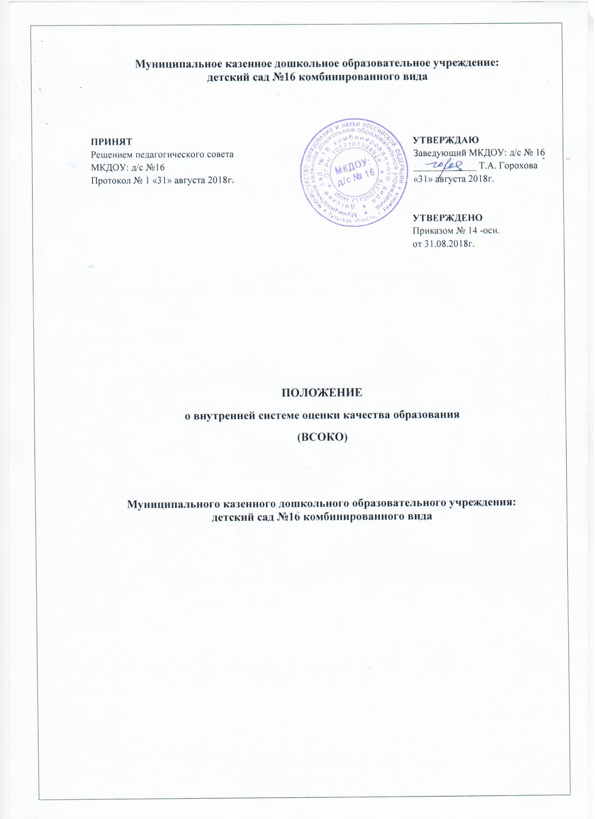

1. Общие положения
1.1. Настоящее положение разработано в соответствии со следующим:

– Законом от 29 декабря 2012 г. № 273-ФЗ «Об образовании в Российской Федерации»;

– Порядком организации и осуществления образовательной деятельности по основным общеобразовательным программам – образовательным программам дошкольного образования, утвержденным приказом Минобрнауки России от 30 августа 2013 г. № 1014;

– Федеральным государственным образовательным стандартом дошкольного образования, утвержденным приказом Минобрнауки России от 17 октября 2013 г. № 1155;

– Приказом Министерства образования и науки РФ от 14 декабря 2017 г. № 1218 “О внесении изменений в Порядок проведения самообследования образовательной организации, утвержденный приказом Министерства образования и науки Российской Федерации от 14 июня 2013 г. № 462”;

– Показателями деятельности дошкольной образовательной организации, подлежащей самообследованию, утвержденными приказом Минобрнауки России от 10 декабря 2013 г. № 1324;

– Уставом ДОУ;
- Положением о самообследовании;

1.2. Настоящее положение закрепляет направления и цели оценочной деятельности в Муниципальном казенном дошкольном образовательном учреждении: детский сад № 16 комбинированного вида.

1.3. В настоящем положении используются следующие понятия и сокращения:
– качество образования – комплексная характеристика образовательной деятельности и подготовки обучающегося, выражающая степень его соответствия федеральным государственным образовательным стандартам, образовательным стандартам, федеральным государственным требованиям и (или) потребностям физического или юридического лица, в интересах которого осуществляется образовательная деятельность, в том числе степень достижения планируемых результатов освоения основной образовательной программы;

– внутренняя система оценки качества образования (далее – ВСОКО) – система процедур установления соответствия содержания и условий реализации ООП ДО требований ФГОС ДО, диагностики индивидуального развития воспитанников;

– ФГОС ДО – федеральный государственный образовательный стандарт дошкольного образования;

– ООП ДО – основная образовательная программа дошкольного образования;

– АООП ДО – адаптированная основная образовательная программа дошкольного образования для детей с ограниченными возможностями здоровья (ОВЗ);

– целевой ориентир – форма планирования образовательных результатов воспитанников в процессе освоения ООП ДО и АООП ДО;

– диагностика индивидуального развития воспитанников – система психолого-педагогического контроля достижения целевых ориентиров ООП ДО и АООП ДО, целью которого является своевременное выявление проблем в развитии, оказание воспитанникам адресной психолого-педагогической помощи и последующий анализ эффективности педагогических действий;

– встроенное педагогическое наблюдение – метод оценки, основанный на том, что педагогический работник делает заключение о сформированности, частичной сформированности или несформированности образовательного результата (достижении целевого ориентира) без применения каких-либо контрольно измерительных материалов, а исключительно на фактах, наблюдаемых в процессе осуществления воспитанником игровой, познавательной, творческой деятельности.

1.4. Внутренняя система оценки качества образования:
– функционирует во взаимосвязи с системой внутрисадовского контроля реализации ООП ДО и АООП ДО;
– является базой для подготовки отчета о самообследовании;
– строится с учетом показателей независимой оценки качества образования (НОКО).

2. Направления ВСОКО
2.1. Направления ВСОКО соответствуют требованиям ФГОС ДО, а также федеральным требованиям к содержанию отчета о самообследовании. Оценке подлежат:
– условия реализации ООП ДО и АООП ДО;
– образовательная деятельность ДОО;
– результаты освоения ООП ДОО и АООП ДО;
– динамика индивидуального развития воспитанников – удовлетворенность родителей качеством предоставляемых образовательных услуг.

2.2. Направления ВСОКО определяют состав лиц, привлекаемых к оценке качества образования, сроки и периодичность оценочных процедур (функционирование ВСОКО обеспечивается администрацией и педагогическим коллективом дошкольного учреждения).

2.3. В части условий реализации образовательных программ (ООП и АООП) проводится оценка:
– кадрового обеспечения образовательной деятельности: укомплектованность кадрами; образовательный ценз педагогов; уровень квалификации; динамика роста категорийности; профессиональные достижения педагогов;
– программно-методического обеспечения образовательной деятельности: наличие методического сопровождения образовательного процесса (программы, учебные и методические материалы): информационно-аналитического, мотивационно-целевого, планово-прогностического, организационно-исполнительского, контрольно-диагностического, регулятивно-коррекционного;
– психолого-педагогического обеспечения образовательной деятельности : наличие системы психолого- педагогической оценки развития воспитанников, его динамики, в том числе измерение их личностных образовательных результатов (регулируется «Положением о системе оценки индивидуального развития детей МКДОУ: д/с №16»), обеспечение эмоционального благополучия, поддержка индивидуальности и инициативы детей, построение вариативного развивающего образования, ориентированного на уровень развития, проявляющийся у ребенка в совместной деятельности со взрослым и боле опытными сверстниками (зона ближайшего развития ребенка, наличие условий для медицинского сопровождения воспитанников в целях охраны и укрепления их здоровья, оценка эффективности оздоровительной работы (здоровьесберегающие программы, режим дня и т.п.);

– материально-технической базы ДОО: оснащенность групповых помещений, кабинетов современным оборудованием, средствами обучения и мебелью; оценка состояния условий воспитания и обучения в соответствии с нормативами и требованиями СанПиН; оценка соответствие службы охраны труда и обеспечения безопасности (ТБ, ОТ, ППБ, производственной санитарии, антитеррористической безопасности) требованиям нормативных документов; информационно – технологическое обеспечение (наличие технологического оборудования, сайта, программного обеспечения;
– развивающей предметно-пространственной среды (РППС): соответствие компонентов предметно-пространственной среды реализуемой образовательной программе ДОУ и возрастным возможностям обучающихся; организация образовательного пространства и разнообразие материалов, оборудования и инвентаря (в здании и на участке) в соответствии с требованиями государственного образовательного стандарта (трансформируемость, полифункциональность, вариативность, доступность, безопасность; наличие условий для общения и совместной деятельности обучающихся и взрослых (в том числе обучающихся разного возраста), во всей группе и в малых группах, двигательной активности обучающихся, а также возможности для уединения; учѐт национально-культурных, климатических условий, в которых осуществляется образовательный процесс;
-финансово-экономических условий: осуществление финансово- хозяйственной деятельности (использование финансовых средств, выполнение плана финансово- хозяйственной деятельности.

2.4. В части содержания дошкольного образования проводится оценка соответствия ООП ДО и АООП ДО требованиям ФГОС, включая:
– соответствие структуры ООП ДО и АООП ДО;
– соответствие содержания ООП ДО и АООП ДО;
– наличие части ООП ДО и АООП ДО, формируемой участниками образовательных отношений;
– наличие документов, подтверждающих изучение и учет потребностей участников образовательных отношений;
– наличие и эффективность функционирования системы планирования и контроля образовательной деятельности.

2.5. В части оценки результатов освоения ООП ДОО и АООП ДО проводится анализ динамики индивидуального развития воспитанников, осуществляется ежегодный (в начале и конце учебного года) контроль и учет достижения воспитанниками целевых ориентиров ООП ДО и АООП ДО, анализируется удовлетворенность родителей качеством предоставляемых образовательных услуг.
2.5.1. Итоги оценки динамики индивидуального развития воспитанников не подлежат публичному представлению. Информация по итогам оценки является конфиденциальной. В отдельных случаях по устному согласованию с заместителем заведующей по воспитательной и методической работе используют воспитатели групп для проведения разъяснительно-просветительской работы с родителями.
2.5.2. Оценка динамики индивидуального развития воспитанников ведется с целью своевременного выявления проблем в их развитии и оказания адресной психолого-педагогической помощи и последующего анализа эффективности педагогических действий.
2.5.3. При необходимости используется психологическая диагностика развития детей (выявление и изучение индивидуально-психологических особенностей детей), которую проводят квалифицированные специалисты (педагоги-психологи). Участие ребёнка в психологической диагностике допускается только с согласия его родителей (законных представителей).
Результаты психологической диагностики могут использоваться для решения задач психологического сопровождения и проведения квалифицированной коррекции развития детей.
2.6. В части удовлетворенности родителей качеством образовательных услуг организуется систематическое анкетирование родителей. Показатель уровня удовлетворенности родителей используется как дополнительный совокупный критерий качества дошкольного образования, отражающий качество условий, качество программно-методического и педагогического обеспечения образовательной деятельности.

3. Организация функционирования ВСОКО
3.1. Функционирование ВСОКО организует с учетом направлений, обозначенных в разделе 2.1. настоящего положения.

3.2. Оценка условий проводится:
– на этапе разработки и утверждения ООП ДО и АООП ДО;
– в рамках мероприятий внутрисадовского контроля;
– ежегодно в конце учебного года с целью анализа развития условий.

3.3. Оценку условий проводит заведующий согласно п. 2.3, настоящего положения.
3.4. К оценке условий привлекается бухгалтер, контрактный управляющий с целью согласования результатов оценки с показателями выполнения плана финансово-хозяйственной деятельности.

3.5. Оценку соответствия ООП ДО и АООП ДО требованиям ФГОС ДО проводит заместитель заведующего по воспитательной и методической работе согласно п. 2.4. настоящего положения.

3.6. Результаты оценки соответствия ООП ДО и АООП ДО требованиям ФГОС ДО анализирует заведующий и готовит справку о соответствии, которая выносится на обсуждение педагогического совета.
3.7. Оценка соответствия ООП ДО и АООП ДО требованиям ФГОС ДО проводится на этапе разработки и утверждения ООП ДО и АООП ДО.

3.8. Оценку достижения воспитанниками целевых ориентиров ООП ДО и АООП ДО проводят педагоги согласно п.2.5. настоящего положения. Метод оценки – встроенное педагогическое наблюдение.
3.9. Оценка достижения воспитанниками целевых ориентиров ООП ДО и АООП ДО проводится дважды в год: в последнюю сентября и последнюю неделю апреля.
3.10. По итогам оценки рабочая группа готовит сводную информацию о динамике индивидуального развития воспитанников за прошедший учебный год п.2.5, 2.6. настоящего положения. Состав лиц рабочей группы, привлекаемых для проведения определяется в соответствии с приказом заведующего.

3.11. Оценку удовлетворенности родителей качеством образовательных услуг организуют воспитатели:
– раздают родителям воспитанников для заполнения анкеты;
– собирают заполненные анкеты.
3.12 Рабочая группа обобщает результаты анкетирования и предоставляет заместителю заведующего по воспитательной и образовательной работе сводную информацию по группам.
3.12. Осуществление процедур ВСОКО лицами, обозначенными в пунктах 3.8-3.11. настоящего положения проводится с учетом их должностных инструкций и в соответствии с трудовыми договорами.

4. Инструменты ВСОКО
4.1. Инструментами ВСОКО выступают:
– оперативный контроль;
– тематический контроль;
– итоговый контроль;
– мониторинги.

5. Сроки проведения самообследования, состав лиц, привлекаемых для его проведения определяется в соответствии с приказом заведующего.

6. Результатом ВСОКО является отчет самообследования, в котором отражаются итоги, конкретные выводы о качестве образовательной деятельности ДОУ за определенный отрезок времени. Отчет размещается на сайте ДОУ.

7. Общественное участие в оценке и контроле качества образования
7.1. Придание гласности и открытости результатам оценки качества образования путем предоставления информации:
- основным потребителям результатов системы оценки качества образования;
- средствам массовой информации через публичный доклад заведующего ДОУ;
- размещение аналитических материалов, результатов оценки качества образования на официальном сайте ДОУ.

